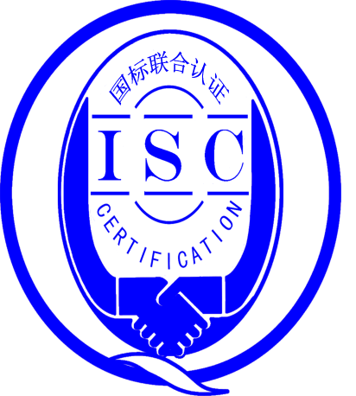

**测量管理体系**

**（****GB/T19022-2003/ISO10012:2003）**

**监督审核报告书**

认 证 企 业：天津富赛克流体控制设备有限公司

编 号：0044-2020-2021

审核类型：年度监督审核

编号：0044-2020-2021

**监督审核报告**

**一、基本情况**

|  |  |  |  |
| --- | --- | --- | --- |
| **企业名称** | **天津富赛克流体控制设备有限公司** | **企业联系人** | **岳志颖** |
| **认证证书编号** | **ISC-2020-0664** | **证书有效期** | **2025-03-19 0:00:00** |
| **监督审核次数** | **第一次监督审核** | **本次监督时间** | **2021年03月11日 9:00-3月12日12:00** |
| **监督审核员**  **姓名及确认号** | **耿丽修ISC[S]0029** | **监督审核涉及的区域或部门** | **质管部、生产部、技术部、行政部、仓储物流部、市场部、采购部** |

**二、监督审核内容**：

**1.一年内违反法律法规或重大事故的情况：**

**一年内，公司日常运行中生产、经营、安全、销售及管理方面，比去年都有一定提升，未见违反法律、法规问题或重大质量事故发生。**

**2.监督审核过程简述：**

**为有效评价公司测量管理体系2020年认证审核后一年以来运行情况，在天津富赛克流体控制设备有限公司现场审核中，审核组先、后抽样检查了涉及公司测量体系内的管理、生产、经营、质量和环境等方面的质管部、生产部、技术部、行政部、仓储物流部、市场部、采购部7个职能部门。重点核查环节有：原材料进厂检测、生产施工工艺控制、环保工程项目质量管理及测量设备量值溯源完成情况。公司领导层重视测量管理体系各项工作，结合公司制定的目标，按规定的内容和时间进行考核，年度质量目标完成情况较好。天津富赛克流体控制设备有限公司测量管理体系的符合性、有效性及持续改进，符合GB/T 19022-2003标准要求。公司测量管理体系正常有序运行，较好地满足了公司阀门及配件制造、销售、维修、研发生产和持续发展的需要。**

**3.内部审核和管理评审的情况：**

**3.1公司的测量体系内审：**

**天津富赛克流体控制设备有限公司 ，2020年12月15日-12月16日，组织了公司测量管理体系内部审核，管理者代表王先文参与审核。对公司7个有关部门，进行了全要素的审核。本次内部审核发现一个不符合项。质管部组织制定了预防纠正措施，进行整改工作。2020年12月18日前，完成纠正措施整改工作，不符合项已关闭。通过内审工作，可以提高员工的计量意识和知识；及时对企业的测量管理体系运行情况进行检查和审核，达到了发现问题，马上解决问题的目的，收到了很好的效果。**

**3.2、公司的测量体系管理评审：**

**天津富赛克流体控制设备有限公司 ，于2021年1月12日，开展了测量体系管理评审。总经理范全军参加会议。会议由公司管理者代表王先文主持。会议对公司测量管理体系包括质量方针和目标的可行性、顾客满意度调查情况、内审中发现的问题、测量管理体系各项工作开展情况、体系运行有效性以及如何完善下一阶段测量体系管理工作等几个方面的问题，落实了整改部门。会议肯定了公司测量管理体系的充分性、有效性和适宜性，形成了管理评审报告。管理评审结论为：公司测量管理体系有效运行，符合GB/T 19022-2003标准要求。**

**4.为持续改进而策划的活动的进展，包括：**

**4.1、该企业为阀门及配件制造、销售、维修、研发企业。共识别了BV12W16 6" 软密封蝶阀壳体强度试验、密封性试验；GV12F16 4" 软密封暗杆闸阀轴直径、阀体结构长度、阀盖加工轴孔尺寸测量等 76个测量过程。BV12W16 6" 软密封蝶阀壳体强度试验等6个测量过程，定为关键测量过程，还识别了11个重要测量过程。分别对每个不同类的测量过程的测量要素从重要性、被测参数名称、技术要求、配备的测量设备名称、测量范围、允许误差（测量不确定度）、环境条件、操作人员资质、测量频次、监视方法等方面予以有效控制和识别。本年度，企业未有新增关键测量过程。**

**12.3.2、检查了企业的测量设备《计量确认明细表》，对测量设备中的重要及关键的测量设备进行了计量确认。有测量参数的技术要求，测量设备的计量特性，以及验证方法、验证结果和验证人。最近的检定日期全部在有效期内，验证结果均为合格。涉及关键测量过程《BV12W16 6" 软密封蝶阀壳体强度试验》，计量性能测试、监视记录、监视控制图，均已按测量过程控制规范，进行了有效性监视和记录统计。监视控制图齐全完整；**

**4.2. BV12W16 6" 软密封蝶阀壳体强度试验测量过程，计量要求导出和计量验证记录表填写规范，计量要求导出方法正确；测量设备的配备满足计量要求，测量设备经过校准，测量设备验证方法正确；**

**4.3、查《BV12W16 6" 软密封蝶阀壳体强度试验不确定度评定》，方法和结果正确；**

**4.4、查《BV12W16 6" 软密封蝶阀壳体强度试验计量要求导出和计量验证记录表》，信息内容完整、正确。**

**5.对上年度监督审核时提出的的不符合项的纠正措施情况：**

**企业对上年度认证审核中发现的1个不符合项，经本次审核现场检查不符合项已关闭。不合格控制实施可控有效，纠正措施完成情况满足标准要求。经跟踪验证，所采取的纠正措施及时、正确并持续有效。**

**6.对投诉的处理情况：**

**公司目前尚未接到客户在产品质量等方面的投诉和纠纷。**

**7.测量管理体系在实现获证客户目标方面的有效性及持续的运作控制情况：**

**公司《计量工作质量目标管理程序》，规定了公司的计量方针及4项质量目标，是管理体系追求的承诺和准则，内容基本覆盖标准要素。质量目标已经分解到有关部门和车间。本年度企业进行了测量管理体系相关的质量目标完成情况统计分析。查“2020年公司计量工作质量目标完成统计表”，4个季度完成情况达到质量目标要求。有考核分类和考核记录。**

**符合GB/T 19022-2003标准要求。**

**8.对企业组织任何变更的审核：**

**公司在测量管理体系实现认证运行期间，企业组织结构没有变更。**

**9.标志的使用和（或）任何其他对认证资格引用的情况：**

**公司对标志的使用，符合相关标准和规定。公司测量管理体系认证证书，用于开发国内和海外市场企业形象广告宣传和企业项目招投标。**

**10.本次审核没有发现不符合项。**

**11.该公司主要能耗为生产用电和水。贸易结算电能表、水表各一块。2020年度生产用能耗95.878吨标煤。不是重点能耗单位。**

**三、监督审核结论意见(含需要说明的事项):**

**通过2021年3月11-12日现场审核，对天津富赛克流体控制设备有限公司测量管理监督审核工作，验证了公司在测量管理体系实现认证后一年里，公司领导重视体系运行和管理，体系文件得到有效实施，关键测量过程受控、监视方法正确有效，重要测量人员能力受控，测量设备、测量环境、测量软件、测量记录及外部供方管理等各项工作，比上一年度更加完善和规范，使公司测量体系持续满足顾客的测量要求。综上所述，审核组认为，天津富赛克流体控制设备有限公司测量管理体系，符合GB/T 19022-2003标准要求，其体系运行具有持续的有效性、符合性予以肯定。建议报请国标联合认证有限公司，批准通过天津富赛克流体控制设备有限公司2021年度测量管理体系监督审核。**

**为了促进支持企业测量管理体系持续提高，提出以下几条建议：1、建议企业对测量设备使用地点、使用性质、种类概念学习，进行测量设备台账更新与完善工作；2、对内审和评审中发现的问题，进一步有效的整改完善；3、加强计量人员尤其是计量内审员业务水平学习提升，以达到提高企业的内部管理水平目的；4、增加测量设备参与全过程管理的内容，使计量、质量管理工作融为一体，便于进一步提升管理水平和提高产品质量。**

**审核员 （签字）：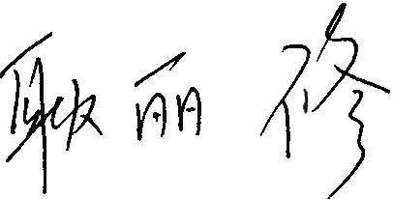 日 期： 2021、3、12**

**北京国标联合认证有限公司(盖章) 日期：**